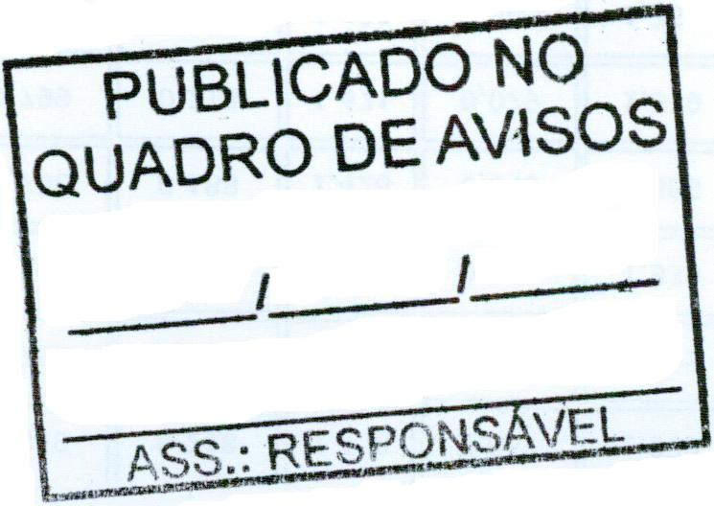
MUNICÍPIO DE CARATINGA /MG - Extrato de Resultado – Pregão Presencial Registro de Preço 039/2021. Objeto: Contratação de empresa, para prestação de serviços de manutenção corretiva na rede telefônica, aparelho telefônico e instalação de novos pontos e ampliação quando necessário, incluindo serviços de tubulações, troca de cabos internos, extensões de ramais, reparo de rede, mudanças de endereço e localização de ramal, jamper nos DGs e identificação de pontos, manutenção de toda rede interna e PABX das Secretarias Municipais e do Gabinete. Vencedor com menor preço por item: L H S BÁRBARA – Valor global: R$ 50.400,00 (cinquenta mil e quatrocentos reais); Caratinga/MG, 23 de agosto de 2021. Marcelo Nogueira Bomfim – Pregoeiro.

